АКТ

с. Новошешминск 27.02.2017 г.

Согласно поручения Главы Новошешминского муниципального района Контрольно-счетной палатой проведена внеплановая выездная проверка деятельности МБУК «Централизованная библиотечная система Новошешминского муниципального района РТ» (центральная библиотека) на предмет анализа, соблюдения отдельных требований ведения библиотечного дела за 2016 года и истекший период 2017 года.

проверка начата: 12.01.2017 г.
окончена: 20.01.2017 г.

Полное наименование организации:
- Муниципальное бюджетное учреждение культуры «Централизованная библиотечная система Новошешминского муниципального района Республики Татарстан»;
- Учредителем учреждения является Исполнительный комитет Новошешминского муниципального района РТ;
Нормативные документы, регламентирующие деятельность:
- Устав МБУК «Централизованная библиотечная система Новошешминского муниципального района Республики Татарстан»;
Вид и цели деятельности:
- осуществление государственной политики в области библиотечного обслуживания населения района, сохранение культурного наследия и необходимых условий для реализации права граждан на библиотечное обслуживание;
- формирование и хранение библиотечных фондов, предоставление их во временное пользование гражданам, юридическим и физическим лицам, независимо от их организационно-правовых форм и форм собственности. Обеспечение контроля за сохранностью и эффективным использованием фондов.
- распространение среди населения историко-краеведческих, правовых, экологических, информационных знаний, содействие нравственному развитию подрастающего поколения, повышению образовательного уровня, творческих способностей подрастающего поколения, участие в разработке творческих проектов.
- организация библиотечной деятельности на основе использования новейших информационных технологий, предоставления пользователям и доступа в корпоративные и глобальные информационные сети.
Сведения о постановке на налоговый учет:
- ОГРН 1111677000060
- ИНН/КПП 1631004400/163101001
Юридический адрес, местонахождение:
- 423190, РТ, с. Новошешминск, ул. Заливная, д. 4.
Руководитель организации:
- Директор МБУК «Централизованная библиотечная система Новошешминского муниципального района РТ» Латыпова Г.М..
Проверкой установлено:
МБУК «Централизованная библиотечная система Новошешминского муниципального района РТ» (далее Учреждение) является юридическим лицом, имеет обособленное имущество, самостоятельный баланс, расчетные и иные счета в банковских учреждениях, печать со своим наименованием, штампы и бланки установленного образца. Учреждение в своей деятельности руководствуется Конституцией Российской Федерации, Гражданским кодексом Российской Федерации, Федеральным Законом №131 ФЗ от 06.10.2003 «Об общих принципах организации местного самоуправления в Российской Федерации», Федеральным Законом №78-ФЗ от 29.12.1994 г. «О библиотечном деле», Законом Республики Татарстан №1818 от 21.10.1998г «О библиотеках и библиотечном деле», указами Президента, иными нормативными правовыми актами Российской Федерации, Республики Татарстан и Новошешминского муниципального района.
Расходы по обеспечению деятельности Учреждения предусматриваются в бюджете района отдельной строкой в соответствии с классификацией расходов Российской Федерации.

В ходе проверки были рассмотрены следующие вопросы:
- анализ деятельности за 2016 год;
- соответствие сводной информации о посещаемости, содержащейся в дневнике библиотеки, информации – формуляров читателей за период с 12 по 19 января 2017 года;
- проверка выполнения плана мероприятий центральной библиотеки за ноябрь, декабрь 2016 года, истекший период 2017 года.
1. Анализ деятельности за 2016 год
Проверкой содержания дневников библиотеки установлено следующее:
Дневник библиотеки по отделам ведется на бумажном носителе (черновик) и, далее, информация заносится в электронный дневник библиотеки.
Согласно анализа учетных показателей дневников библиотеки, в т.ч. дневник библиотеки для взрослых (абонемент), дневник библиотеки для взрослых (читальный зал), дневник детской библиотеки установлено:
По состоянию на 31.12.2016 года общее количество зарегистрированных читателей центральной библиотеки за 2016 год составило 3 536 человек, в т.ч. 1 862 чел. – абонентский отдел, 855 человек – читальный зал, 819 чел. – детский отдел.
По состоянию на 31.12.2016 года общее количество посещений зарегистрированными читателями центральной библиотеки за 2016 год составило 20 554 человек, в т.ч. 1 727 человек – читальный зал, 10 678 чел. – абонентский отдел, 8 149 чел. – детское отделение.
По состоянию на 31.12.2016 года общее количество выданной литературы (книговыдача) зарегистрированным читателями центральной библиотеки за 2016 год составило 56 832 ед., в т.ч. 25 359 ед. – читальный зал, 17 621 ед. – абонентский отдел, 13 852 ед. – детское отделение.
В том числе:
Отделение – абонемент для взрослых.
По состоянию на 31.12.2016 года количество зарегистрированных читателей (взрослых) за отчетный год составило 1 862 чел..
По состоянию на 31.12.2016 года количество посещений зарегистрированными читателями составило 10 678 ед., что в среднем составляет 35,6 чел./день.
Состав зарегистрированных читателей взрослого возраста за отчетный период сложился следующим образом:
- рабочие – 505 чел. (27,1 %);
- служащие – 614 чел. (33,0 %);
- учащиеся в сред. учеб. зав. – 290 чел. (15,6 %);
- учащиеся в высш. учеб. зав. – 147 чел. (7,9 %);
- прочие – 306 чел. (16,4 %).

Книговыдача за отчетный период составила 17621 ед., что в среднем составляет 58,7 ед. литературы в день или 1,65 ед. литературы на 1-го посетителя в день, или 9,5 ед. литературы на 1-го зарегистрированного читателя в год.
В ходе анализа по тематике выданных книг за отчетный период установлено следующее:
- общественно-политическая литература – 1 030 ед. (5,8 %);
- естествознание, математика, медицина – 540 ед. (3,1 %);
- техника – 244 ед. (1,4 %);
- сельское хозяйство – 186 ед. (1,1 %);
- искусство и спорт – 391 ед. (2,2 %);
- художественная литература – 13 776 ед. (78,2 %);
- прочие – 1 454 ед. (8,3 %);
- на русском языке – 11 872 ед. (67,4 %);
- на татарском языке – 2 616 ед. (32,6 %).
Сделано замечание по ведению электронного дневника библиотеки, в части соблюдения ведения учета работы абонементного отдела библиотеки в разрезе месяцев, согласно установленной электронной формы дневника.

Отделение – читальный зал для взрослых.
По состоянию на 31.12.2016 года количество зарегистрированных читателей (взрослых) за отчетный год составило 855 чел..
По состоянию на 31.12.2016 года количество посещений зарегистрированными читателями составило 1 727 ед., что в среднем составляет 5,8 чел./день.
Состав зарегистрированных читателей взрослого возраста за отчетный период сложился следующим образом:
- рабочих – 43 чел. (5,0 %);
- служащие – 151 чел. (17,7 %);
- учащиеся в сред. учеб. зав. – 230 чел. (26,9 %);
- учащиеся в выс. учеб.. зав. – 61 чел. (7,1 %);
- прочие – 367 чел. (42,9 %).

Книговыдача за отчетный период составила 25359 ед., что в среднем составляет 84,5 ед. литературы в день или 14,7 ед. литературы на 1-го посетителя в день, или 29,7 ед. литературы на 1-го читателя в год.
При сравнительном анализе соответствующих показателей деятельности отделений центральной библиотеки, расчетный показатель «Книговыдача в день на 1-го посетителя» в количестве 14,7 ед., существенно отличается от аналогичных показателей других отделений: абонемент для взрослых – 1,65 ед., детское отделение – 1,7 ед..
Контрольно-счетная палата считает, что даже с учетом специфики литературы читального зала, показатель «Книговыдача в день на 1-го посетителя» не является достаточно реалистичным, в т.ч. показатели отчетности, входящих в расчет показателя «Книговыдача в день на 1-го посетителя»: «Количество посещений за год» и «Книговыдача за год» (Приложение №1).
В ходе анализа по тематике выданных книг установлено следующее:
- общественно-политическая литература – 689 ед. (2,7 %);
- естествознание, математика, медицина – 1 287 ед. (5,1 %);
- техника – 2 481 шт. (9,8 %);
- сельское хозяйство – 1 652 ед. (6,5 %);
- искусство и спорт – 1 741 ед. (6,9 %);
- художественная литература – 5 917 ед. (23,3 %);
- словари, справочники – 3 048 ед. (12,0 %);
- прочие – 8 544 ед. (33,7 %);
- на русском языке – 11 942 ед. (76,7 %);
- на татарском языке – 5 911 ед. (23,3 %).
При проверке отчетных данных за 2016 год дневника библиотеки (читальный зал) установлены следующие недостатки: в связи:
- с арифметическими ошибками при подсчете показателей:
февраль: часть №1, графа №19 «Число посещений», строка «Всего за месяц»; часть №2, графа №2 «Всего выдано», строка «Всего за месяц», в т.ч. и итоги граф с 3 – 10),
- с техническими ошибками: перенос показателей из апреля на май, графа №19 «Число посещений», строка «Итого за месяц»,
произошло искажение итоговых годовых показателей, в т.ч. «Число посещений» и показатель книговыдачи (см. Таблицу №1). (устранено в ходе проверки).
Анализ отдельных итоговых показателей деятельности читального зала
по состоянию на 31.12.2016 г.
Таблица №1
Наименование показателя | По данным дневника библиотеки | После проверки | Отклонение
Число посещений, ед. | 727 | 1 715 | + 988
Всего выдано книг, ед. | 25 349 | 24 046 | - 1 303
Сделано замечание по ведению электронного дневника библиотеки, в части соблюдения ведения учета работы читального зала библиотеки в разрезе месяцев, согласно установленной электронной формы дневника.

Дневник детской библиотеки.
По состоянию на 31.12.2016 года количество зарегистрированных читателей (детей) за отчетный год составило 819 чел..
По состоянию на 31.12.2016 года количество посещений зарегистрированными читателями составило 8 149 ед., что в среднем составляет 27,2 чел./день.
Состав зарегистрированных читателей детского возраста за отчетный период по возрастам выглядит следующим образом:
- дети дошкольного возраста 5 чел. (0,6 %);
- школьного возраста (по 9 кл.) – 513 школьника (62,6 %);
- до 25 лет (студенты) – 3 чел. (0,4 %);
- прочих (лица старше 14 лет) – 20 чел. (2,4 %).

Книговыдача за отчетный период составила 13 852 ед., что в среднем составляет 46,2 ед. литературы в день или 1,7 ед. литературы на 1-го посетителя в день, или 16,9 ед. литературы на 1-го читателя в год.
В ходе анализа по тематике выданных книг установлено следующее:
- естествознание – 7 ед. (0,1 %);
- техника – 12 ед. (0,1 %);
- сельское хозяйство – 12 ед. (0,1 %);
- искусство и спорт – 12 ед. (0,1 %);
- художественная литература – 5 954 ед. (43,0 %);
- литература (словари, справочники) – 2 617 ед. (18,9 %);
- прочие – 5 234 ед. (37,8 %);
- на русском языке 13 201 ед. – 95,3 %;
- на татарском языке 651 ед. – 4,7 %.
При проверке отчетных данных за 2016 год Дневника детской библиотеки (эл. вид) установлены следующие недостатки:
- в части 2 в графах 2 – 10 (тематика выданных книг), не указывается аналитические данные к графе №2 «Всего выдано» (устранено в ходе проверки);
- в части 2 в графе №11 (выдано на русском), не указывается аналитические данные к графе №2 «Всего выдано» (устранено в ходе проверки).
Сделано замечание по ведению электронного дневника библиотеки, в части соблюдения ведения учета работы детского отдела библиотеки в разрезе месяцев, согласно установленной электронной формы дневника.

2. Анализ на предмет соответствия информации о посещаемости в взаимосвязанных документах

Для проверки объективности информации о посещаемости и книговыдачи центральной библиотеки был проведен ежедневный детальный анализ информации содержащейся в читательских формулярах и сводной информации дневника библиотеки за период с 12 по 19 января 2017 года. По итогу проверки не соответствий не установлено. Таблицы №2, №3, №4.

Проверка учетных данных отделения «Абонентский отдел»
Таблица №2
Дата | Дневник библиотеки |  | Читательские формуляры |  | Примечания
Дата | Посещение библиотеки (чел.) | Книговыдача, ед. | Посещение библиотеки (чел.), | Книговыдача, ед. | Примечания
12 января | 19 (в т.ч. новые 19) | 23 | 19 (в т.ч. новые 19) | 23 | Отклонения не установлены
13 января | 9 (8) | 17 | 9 (8) | 17 | Отклонения не установлены
14 января | 13 (13) | 23 | 13 (13) | 23 | Отклонения не установлены
16 января | 8 (8) | 14 | 8 (8) | 14 | Отклонения не установлены
17 января | 9 (4) | 22 | 9 (4) | 22 | Отклонения не установлены
18 января | 8 (2) | 13 | 8 (2) | 13 | Отклонения не установлены
19 января | 9 (7) | 37 | 9 (7) | 37 | Отклонения не установлены
Итого: | 75 (61) | 149 | 75 (61) | 149
Среднедневное | 10,7 (8,7) | 21,3 | 10,7 (8,7) | 21,3

Проверка учетных данных отделения «Читальный зал для взрослых»

Таблица №3
Дата | Дневник библиотеки |  | Читательские формуляры |  | Примечания
Дата | Посещение библиотеки (чел.) | Книго  выдача, ед. | Посещение библиотеки (чел.) | Книго выдача, ед. | Примечания
12 января | 5 (в т.ч. новые 5) | 91 | 5 (в т.ч. новые 5) | 91 | Отклонения не установлены
13 января | 11 (11) | 128 | 11 (11) | 128 | Отклонения не установлены
14 января | 8 (8) | 34 | 8 (8) | 34 | Отклонения не установлены
16 января | 9 (9) | 115 | 9 (9) | 115 | Отклонения не установлены
17 января | 7 (7) | 96 | 7 (7) | 96 | Отклонения не установлены
18 января | 9 (9) | 99 | 9 (9) | 99 | Отклонения не установлены
19 января | 6 (6) | 42 | 6 (6) | 42 | Отклонения не установлены
Итого: | 55 (55) | 605 | 55 (55) | 605
Среднедневное | 7,9 (7,9) | 86,4 | 7,9 (7,9) | 86,4
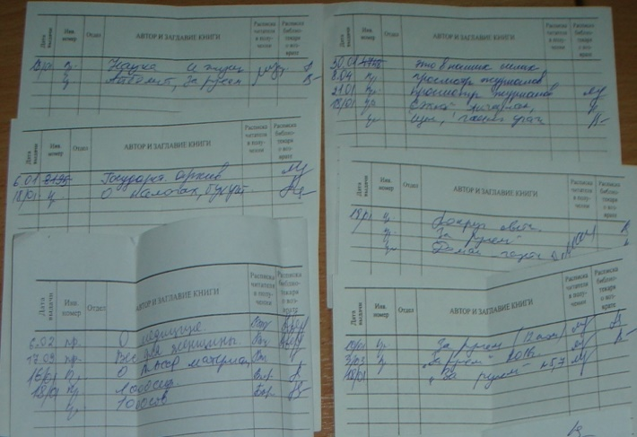
В ходе проверки соблюдения установленных требований по оформлению читательских формуляров отделения «Читальный зал для взрослых», установлены отдельные факты отсутствия расписки читателей в получении книг.

Проверка учетных данных отделения «Детская библиотека»
Таблица №4
Дата | Дневник библиотеки |  | Читательские формуляры |  | Примечания
Дата | Посещение библиотеки (чел.) | Книго  выдача, ед. | Посещение библиотеки (чел.) | Книго выдача, ед. | Примечания
12 января | 14 (в т.ч. новые 8) | 18 | 14 (в т.ч. новые 8) | 18 | Отклонения не установлены
13 января | 16 (9) | 35 | 16 (9) | 35 | Отклонения не установлены
14 января | 7 (3) | 15 | 7 (3) | 15 | Отклонения не установлены
16 января | 21 (13) | 42 | 21 (13) | 42 | Отклонения не установлены
17 января | 17 (7) | 36 | 17 (7) | 36 | Отклонения не установлены
18 января | 16 (11) | 30 | 16 (11) | 30 | Отклонения не установлены
19 января | 14 (9) | 31 | 14 (9) | 31 | Отклонения не установлены
Итого: | 105 (60) | 207 | 105 (60) | 207
Среднедневное | 15 (8,6) | 29,6 | 15 (8,6) | 29,6
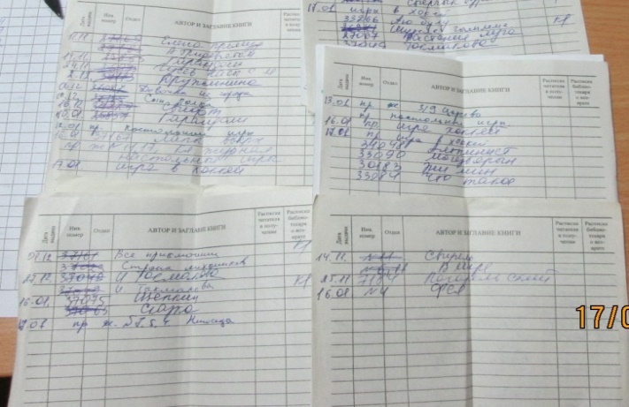
В ходе проверки соблюдения установленных требований по оформлению читательских формуляров детского отделения, установлены факты отсутствия, как расписки читателей в получении книг, так и расписки библиотекаря о возврате.
Не соблюдение требования об указании расписки читателя в получении и расписки библиотекаря о возврате литературы, в отдельных случаях может привести к недоказуемости факта выдачи какой-либо литературы с соответствующими последствиями, а также в целом ставит под сомнение информацию читательского формуляра о виде и количестве выданной литературы.

3. Проверка выполнения плана мероприятий

При проверке выполнения плана мероприятий центральной библиотеки за ноябрь, декабрь 2016 года, истекший период 2017 года библиотекарями соответствующих отделений к проверке были представлены план мероприятий на соответствующий месяц и отчет о проделанной работе с фотоматериалом в разрезе отдельного мероприятия.
По итогу проведенного анализа выше указанных документов существенных нарушений не установлено, за исключением отдельных замечаний по форме отчета (Приложение №2, Приложение №З).

Общий вывод по итогу выборочной проверки
- В ходе анализа уставной деятельности центральной библиотеки за 2016 год установлено следующее:
- Отдел «Абонемент для взрослых» - замечаний не установлены;
- Отдел «Читальный зал для взрослых» - установлено следующее:
- при сравнительном анализе показателей деятельности отделения «Читальный зал для взрослых» с аналогичными показателями других отделений центральной библиотеки, установлено, что расчетный показатель «Книговыдача в день на 1-го посетителя» в количестве 14,7 ед., существенно отличается от аналогичных показателей других отделений: абонемент для взрослых – 1,65 ед., детское отделение – 1,7 ед..
Контрольно-счетная палата считает, что даже с учетом специфики литературы читального зала, показатель «Книговыдача в день на 1-го посетителя» не является достаточно реалистичным, в т.ч. показатели отчетности, входящих в расчет показателя «Книговыдача в день на 1-го посетителя»: «Количество посещений» и «Книговыдача» (Приложение №1).
- при проверке отчетных данных за 2016 год дневника библиотеки (читальный зал) установлены следующие недостатки: в связи с арифметическими ошибками при подсчете показателей, техническими ошибками (перенос показателей из апреля на май, графа №19 «Число посещений», строка «Итого за месяц»), произошло искажение итоговых годовых показателей, в т.ч. «Число посещений за год» и показатель книговыдачи за год (см. Таблицу №1). (Устранено в ходе проверки).

- Отдел «Детская библиотека» - установлено следующее:
- при проверке отчетных данных за 2016 год дневника детской библиотеки (эл. вид) установлены следующие недостатки:
- в части 2 в графах 2 – 10 (тематика выданных книг), не указывается аналитические данные к графе №2 «Всего выдано» (устранено в ходе проверки);
- в части 2 в графе №11 (выдано на русском), не указывается аналитические данные к графе №2 «Всего выдано» (устранено в ходе проверки).

В целом всем отделам центральной библиотеки сделано замечание по ведению электронного дневника библиотеки, в части соблюдения ведения учета работы детского отдела библиотеки в разрезе месяцев, согласно установленной электронной формы дневника.

- В ходе проверки объективности информации о посещаемости и книговыдачи центральной библиотеки в форме ежедневного детального анализа информации содержащейся в читательских формулярах и сводной информации дневника библиотеки за период с 12 по 19 января 2017 года, не соответствий не установлено. Таблицы №1, №2, №3.
Но в ходе проверки данного вопроса установлены следующие замечания:
- отделение «Читальный зал для взрослых»:
- нарушения установленных требований по оформлению читательских формуляров, в частности, установлены отдельные факты отсутствия расписки читателей в получении книг.
- отделение «Детская библиотека»:
- нарушения установленных требований по оформлению читательских формуляров, в частности, установлены отдельные факты отсутствия, как расписки читателей в получении книг, так и расписки библиотекаря о возврате.
Не соблюдение требования об указании расписки читателя в получении и расписки библиотекаря о возврате литературы, в отдельных случаях может привести к недоказуемости факта выдачи какой-либо литературы с соответствующими последствиями, а также в целом ставит под сомнение информацию в читательском формуляре о количестве выданной литературы.

- При проверке выполнения плана мероприятий центральной библиотеки за ноябрь, декабрь 2016 года, истекший период 2017 года нарушения не установлены (Приложение №2, №3).

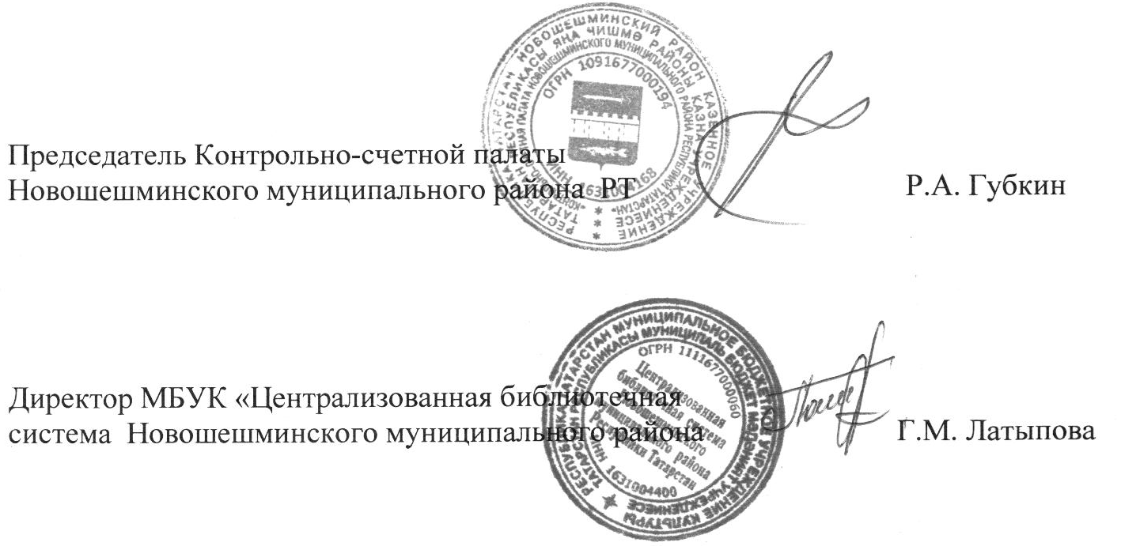

Председатель Контрольно-счетной палаты Новошешминского муниципального района РТ |  | Р.А. Губкин

Директор МБУК «Централизованная библиотечная
система Новошешминского муниципального района Г.М. Латыпова

Приложение №1

Анализ показателей деятельности центральной библиотеки за 2016 год

Наименование отделения | Общее кол-во зарегистрированных читателей, чел. | Кол-во посещений, чел. |  | Книговыдача, ед.
Наименование отделения | Общее кол-во зарегистрированных читателей, чел. | всего | в день | всего | в день | на 1-го посетит./день | на 1-го читат./год
Абонемент для взрослых | 1 862 | 10 678 | 35,6 | 17 621 | 58,7 | 1,65 | 9,5
Читальный зал для взрослых | 855 | 1 727 | 5,8 | 25 359 | 84,5 | 14,7 | 29,7
Детское отделение | 819 | 8 149 | 27,2 | 13 852 | 46,2 | 1,7 | 16,9
Всего | 3 536 | 20 554 | 68,5 | 56 832 | 189,4 | 2,8 | 16,1

Справочно: при шестидневной рабочей недели, общее количество рабочих дней составит 300.

Приложение №2

Исполнение плановых мероприятий Центральной библиотеки (детское отделение)
за период ноябрь – декабрь 2016 г., истекший период января 2017 года (16.01.2017 г.)

№  п/п | План |  |  | Факт
№  п/п | Наименование мероприятия | Форма проведения | Время, место проведения | Наименование мероприятия | Форма проведения | Время, место проведения | Фотоматериал
Ноябрь 2016 год
1 | «Минин и Пожарский - защитники земли русской» | Исторический экскурс | 02.11.2016г.  13.30; | «Минин и Пожарский - защитники земли русской» | Исторический экскурс | 02.11.2016 г.  13.30;  Дет. библ. | 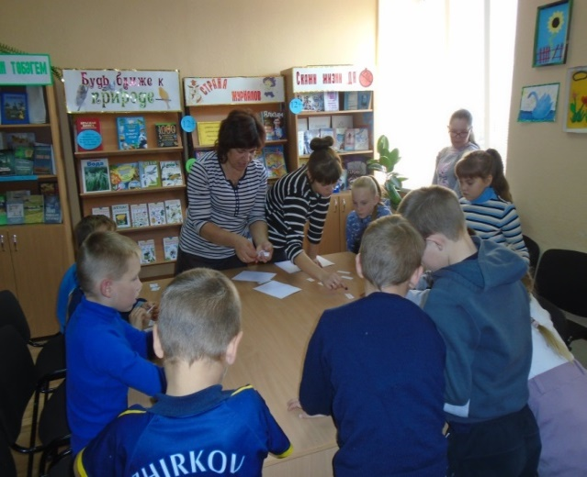  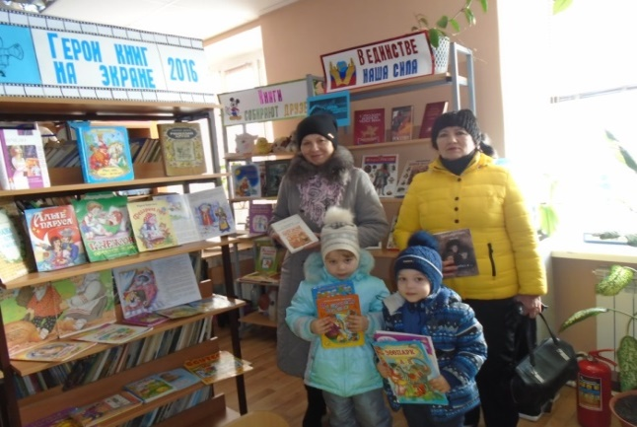  Книжная выставка
2 | «Самая милая, самая любимая» | Творческие работы ко дню мамы | 2.11.2016г.  13.30; | «Самая милая, самая любимая» | Творческие работы ко дню мамы | 2.11.2016г.  13.30;  Дет. библ. | 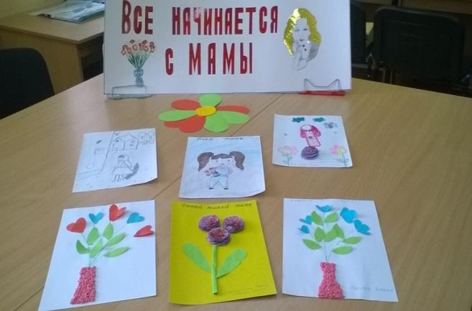
3 | «С любовью к природе к природе» (110 лет со дня рождения Е.И.Чарушина) | Литературный час | 11.11.2016 г.  14.00; | «С любовью к природе к природе» (110 лет со дня рождения Е.И.Чарушина) | Литературный час | 11.11.2016 г.  14.00;  Дет. библ. | 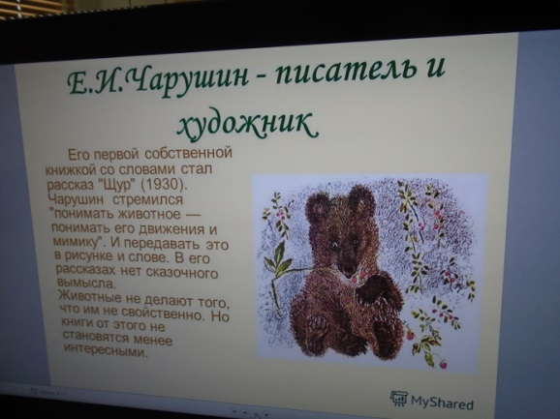  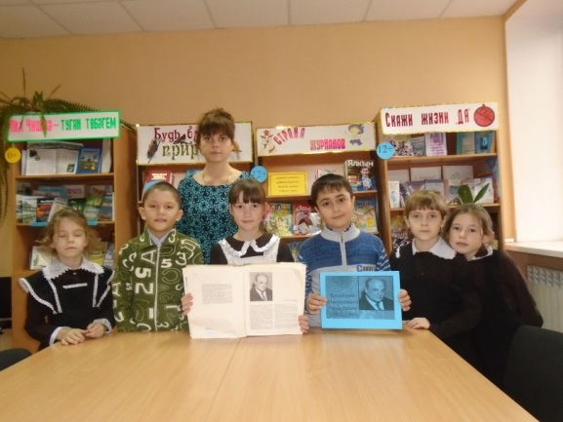
4 | «Добрый сказочный герой» | Работа с кружковцами | 30.11.2016  13.30 | «Добрый сказочный герой» | Работа с кружковцами | 30.11.2016  13.30  Дет. библ. | 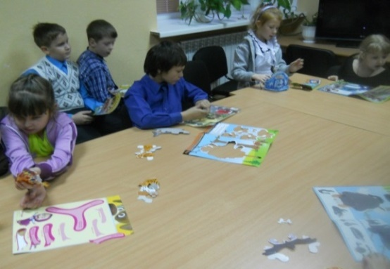  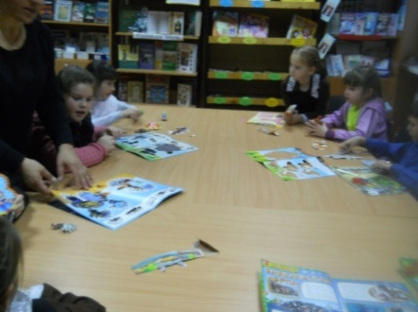
Декабрь 2016 год
1 | «От сердца к сердцу» (3 декабря День инвалидов) | Урок доброты | 02.12.2016г.  14.30; | «От сердца к сердцу» (3 декабря День инвалидов) | Урок доброты | 02.12.2016г.  14.30;  Дет. библ. | 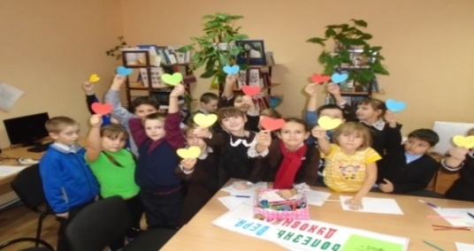  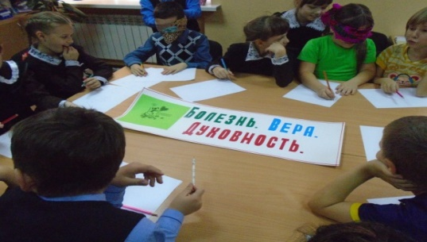
2 | «Маленькая мастерица» | Новогодние игрушки из подручного материала | 07.12.2016г.  13.30; | «Маленькая мастерица» | Новогодние игрушки из подручного материала | 07.12.2016г.  13.30;  Дет. библ. | 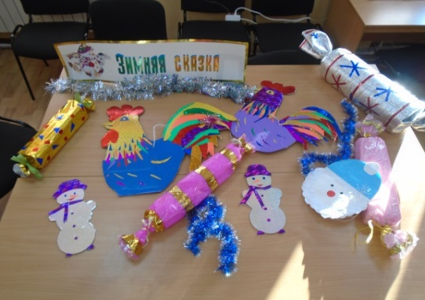
3 | «Курить или жить» | Беседа-презентация | 21.12.2016г.  14.00; | «Курить или жить» | Беседа-презентация | 21.12.2016г.  14.00;  Дет. библ. | 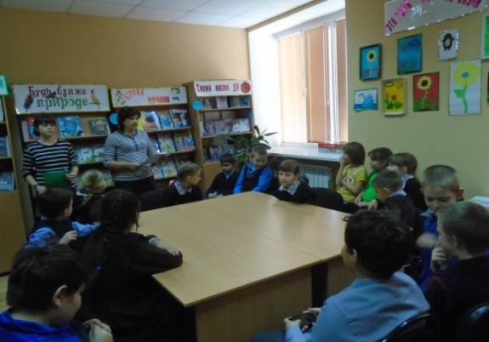
4 | «Весело ,весело встретим Новый год» | Утренник | 28.12.2016г.  12.30; | «Весело ,весело встретим Новый год» | Утренник | 28.12.2016г.  12.30;  Дет. библ. | 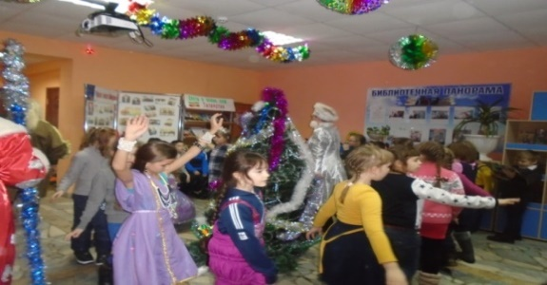  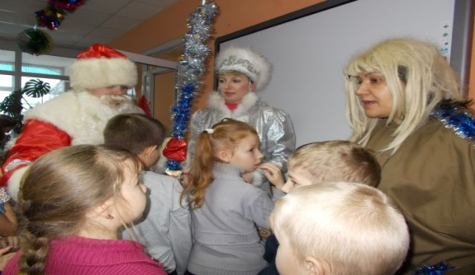
Январь 2017 год
1 | «Новогоднее чудо» | Час развлечений | 04.01.2017г.  10.00; детская библиотека | «Новогоднее чудо» | Час развлечений | 04.01.2017г.  10.00;  Дет. библ. | 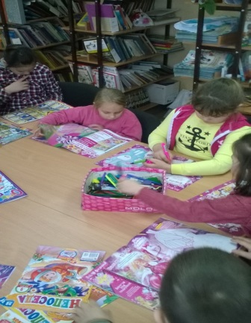  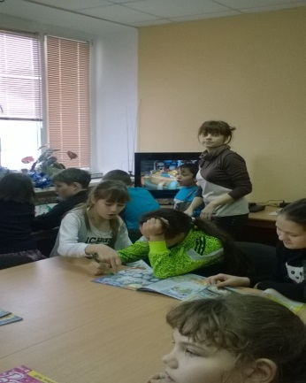
2 | «Добрые сказки» | Литературная викторина | 05.01.2017г.  10.00; детская библиотека | «Добрые сказки» | Литературная викторина | 05.01.2017г.  10.00;  Дет. библ. | 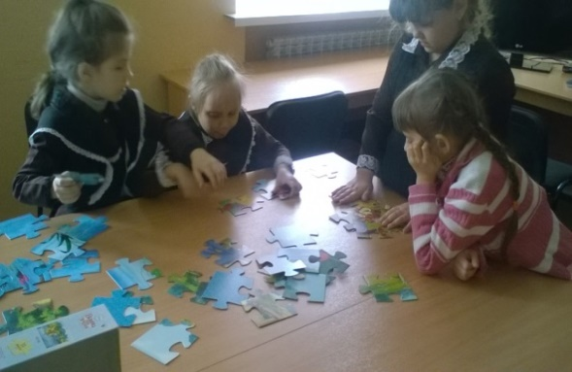  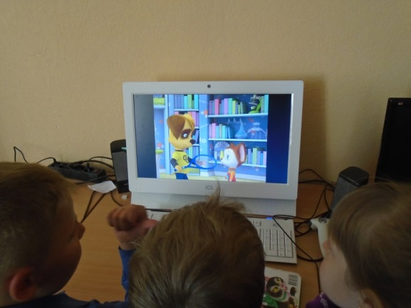
3 | «Экологическое путешествие» (ко дню заповедников и национальных парков) | Библиотечный урок | 11.01.2017 г., 13.00;  Дет. библ. | «Экологическое путешествие» (ко дню заповедников и национальных парков) |  | 11.01.2017 г. 13.00;  Дет. библ. | 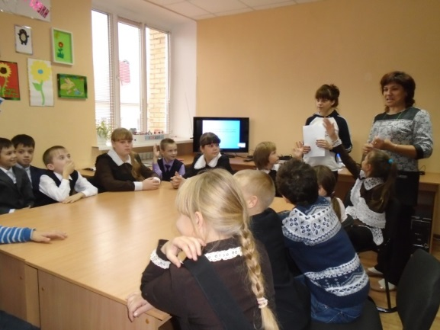

Приложение №3

Исполнение плановых мероприятий по библиотеки (взрослое отделение)
за период ноябрь – декабрь 2016 г., истекший период января 2017 года (16.01.2017 г.)

№  п/п | План |  |  |  | Факт
№  п/п | Наименование мероприятия | Форма проведения | Время, место проведения |  | Наименование мероприятия | Форма проведения | Время, место проведения |  | Фотоматериал
Ноябрь 2016 г.
1. | Ко дню единства «В единстве наша сила» | Книжная выставка | 01.11.2016г.,12.00  Читальный зал |  | Ко дню единства  «От Руси к России» | Книжная выставка | 01.11.2016г.,  12.00  Читальный зал |  | 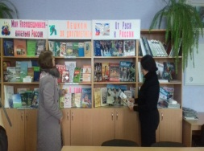  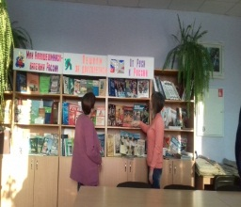
2. | «Российский триколор: история и современность» | Информационный час | 01.11.2016г.,12.00  Читальный зал |  | «Российский триколор: история и современность» | Информационный час | 01.11.2016г.,  12.00  Читальный зал |  | 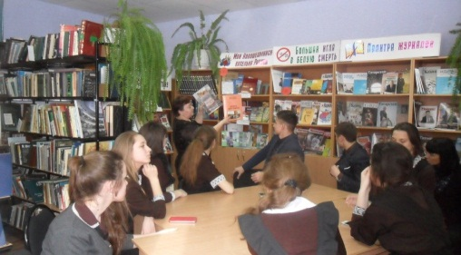
3. | Достоевскому Ф.-195 лет. «Великий провидец» | Беседа о творчестве | 11.11.2016г.  Абонемент |  | Достоевскому Ф.-195 лет. «Великий провидец» | Беседа о творчестве, книжная выставка | 11.11.2016г.  Абонемент |  | 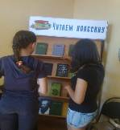  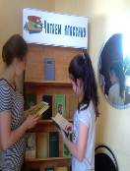
5. | Ко дню матери «Прекрасен мир любовью материнской» | Книжная выставка, званый вечер в клубе «Общение» | 25.11.2016г., 14.00-15.00; читальный зал |  | Ко дню матери «Прекрасен мир любовью материнской» | Книжная выставка, званый вечер в клубе «Общение» | 25.11.2016г., 14.00-15.00; читальный зал |  | 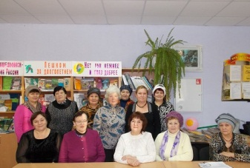  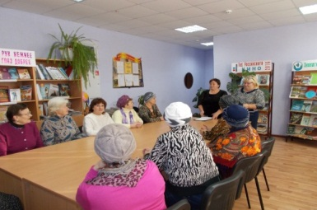
6. | «Любимые герои на экране и в кино» | Ретро-экскурсия с членами клуба «РИТМ» | 17.11.2016г.,  14.00-15.00; |  | «Любимые герои на экране и в кино» | Ретро-экскурсия с членами клуба «РИТМ» | 17.11.2016г.,  14.00-15.00; |  | 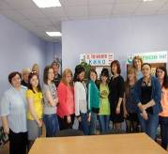  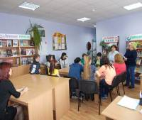
Декабрь 2016 г.
1 | Ко дню инвалида: «Согреем душу теплым словом» | Рейд милосердия | 01.12.2016г., в течении дня, читальный зал |  | Ко дню инвалида: «Согреем душу теплым словом» | Рейд милосердия | 01.12.2016г., в течении дня, ДИПИ |  | 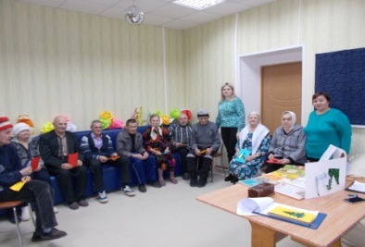  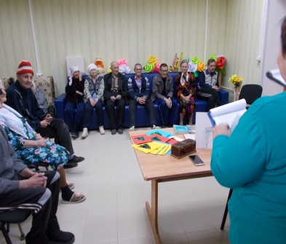
2 | Всемирный день в борьбе со СПИДом: Жизнь ставит проблему | Выставка -размышление, обзор | 02.12.2016г.,  12.00;  Читальный зал |  |  |  |  |  | 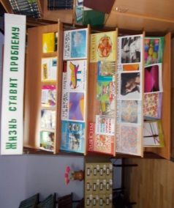  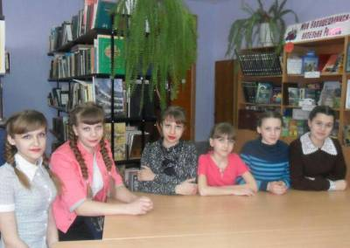
3 | День прав человека: «Учись быть гражданином»; «Все вправе знать о праве» | Книжная выставка; урок права. | 09.12.2016г.  Читальный зал |  | День прав человека: «Учись быть гражданином»; «Все вправе знать о праве» | Книжная выставка; урок права. | 09.12.2016г.  Читальный зал |  | 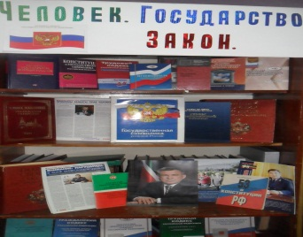  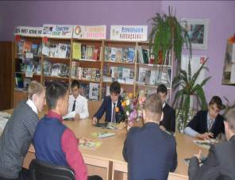
4 | Родной край: известный и неизвестный | Краеведчесая викторина в клубе «РИТМ» | 17.12.2016г.,  14.00-15.00;  читальный зал |  | Родной край: известный и еизвестный | Краеведческая викторина в клубе «РИТМ» | 17.12.2016г.,  14.00-15.00;  читальный зал |  | 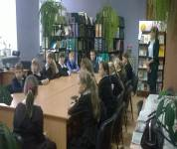  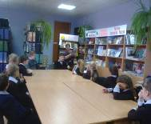
5 | Новогодний праздник. «Новый год шагает по планете»; «Чудеса под Новый год» | Выставка из периодики; праздничный вечер в клубе «Общение» | 30.12.2016г.,  14.00-15.00;  Читальный зал |  | «Весело, весело встретим Новый год» | Новогодний праздник для детей | 28.12.16г  Фойе ЦБ  В 12.30 час |  | 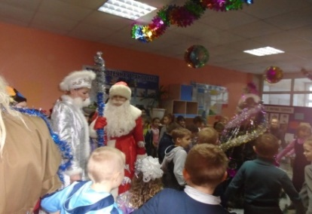  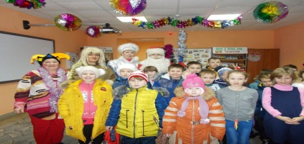
Январь 2017 г.
1 | «Чудеса под новый год» | Игровая программа |  | Читальный зал  3.01.2017 г.  11.00 | «Чудеса под Новый год» | Игровое мероприятие |  | Чит. зал в ЦБ  в 12.10 час | 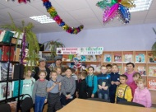  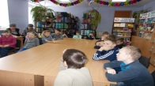
2 | «Рождество: легенды и традиции» | Викторина |  | Школа  7.01.2017 г.  10.00 | «Рождество: легенды и традиции» | Литературный  час, викторина |  | Чит. зал в ЦБ  10.00час | 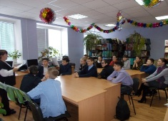  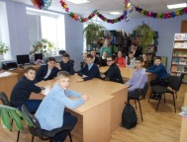
3 | «Новый год прощается со старым» | Познавательный урок |  | Чит. зал в ЦБ  16.01.2017г.  13.00 | «Новый год прощается со старым» | Познавательный урок |  | Чит. зал в ЦБ  16.01.2017г.  13.00 | 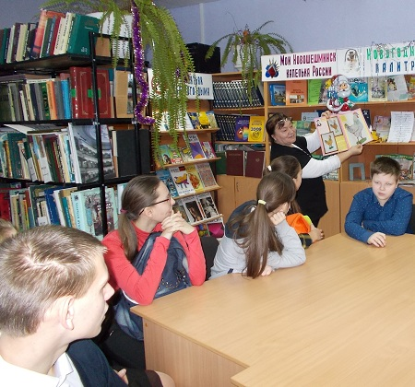
4. | «Театр — особый и прекрасный мир» | Рекомендательные беседы у выставки |  | Чит. зал в ЦБ  18.01.2017.  в течении дня | «Театр — особый и прекрасный мир». | Рекомендательные беседы у выставки |  | Чит.зал в ЦБ  18.01.2017.  в течении дня | 